รายงานการปฏิบัติราชการประจำเดือนพฤศจิกายน
ข้อมูล ณ วันที่ 1 ธันวาคม 2566
ประจำปีงบประมาณ พ.ศ. 2567
สถานีตำรวจภูธรบางพลี
งานอำนวยการ
วันที่ 18 พฤศจิกายน 2566 เวลา 09.30 น.ร่วมกิจกรรมจิตอาสาพัฒนาพัฒนา ทำความสะอาด เก็บขยะ ปรับภูมิทัศน์เนื่องในวันคล้ายวันพระราชสมภพพระบาทสมเด็จพระปรเมนทรมหามงกุฎพระจอมเกล้าเจ้าอยู่หัว ณ องค์การบริหารส่วนตำบลราชาเทวะ ต.ราชาเทวะ อ.บางพลี จ.สมุทรปราการ
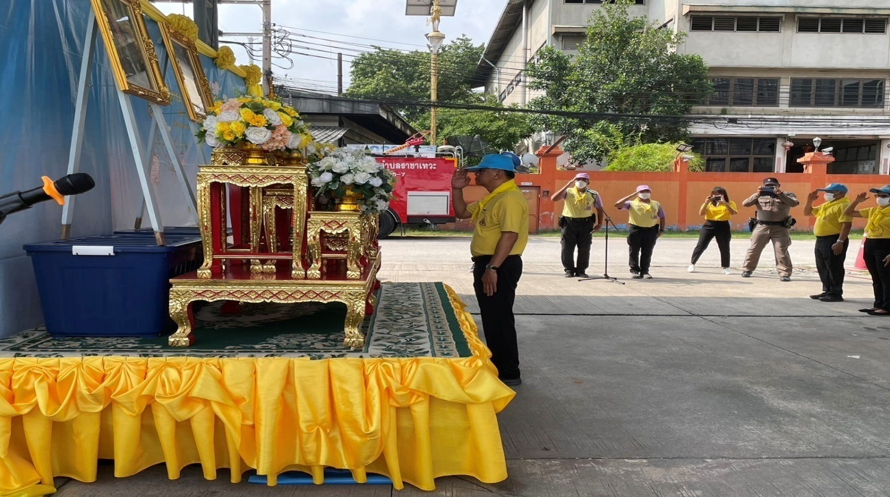
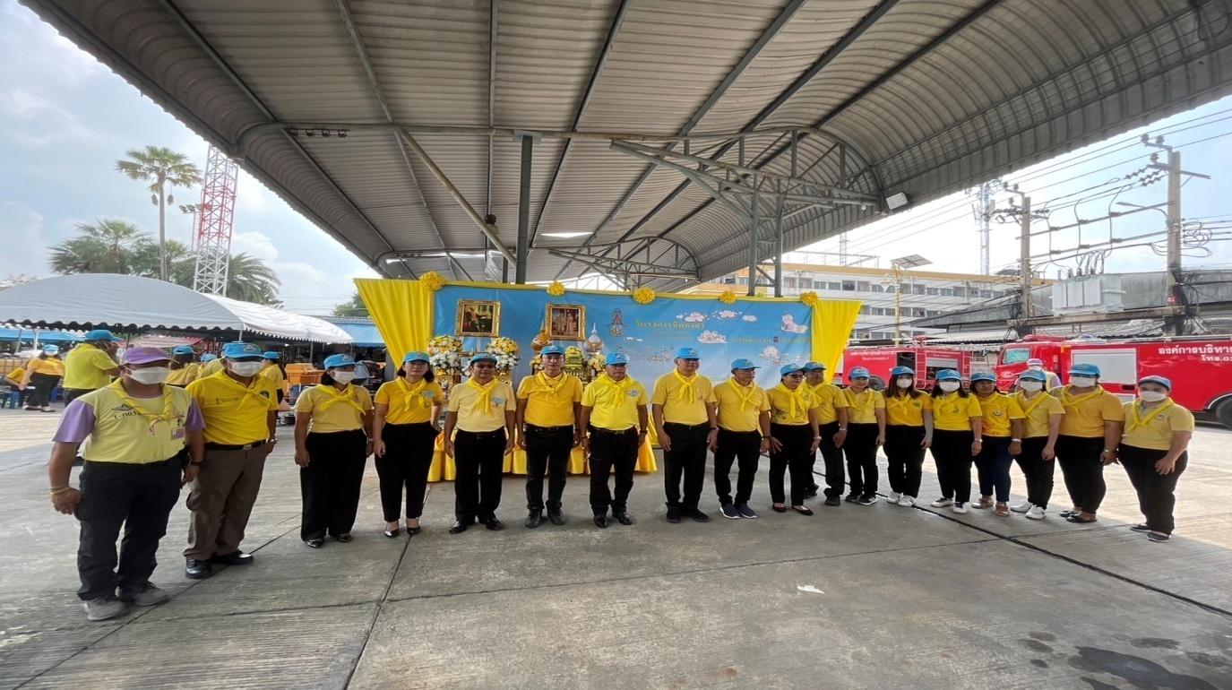

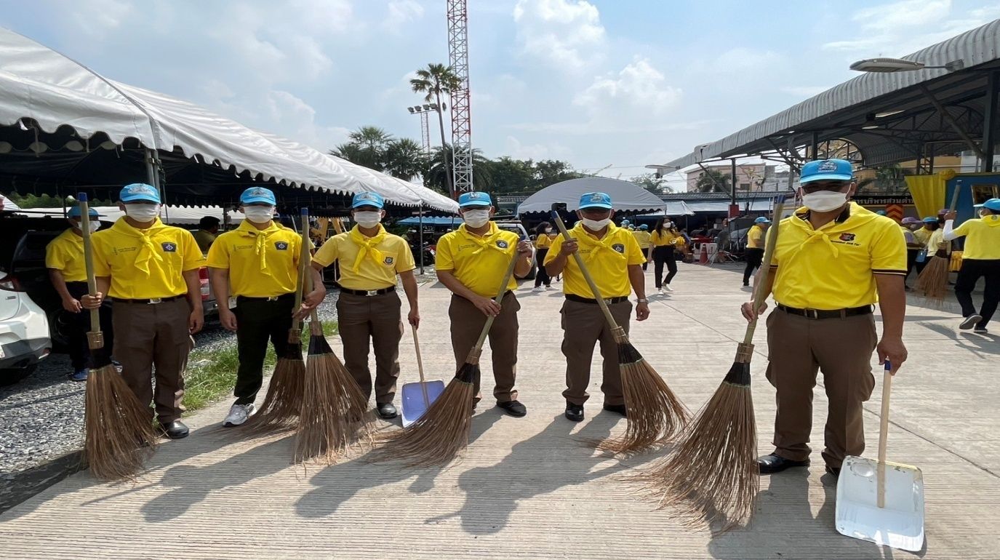

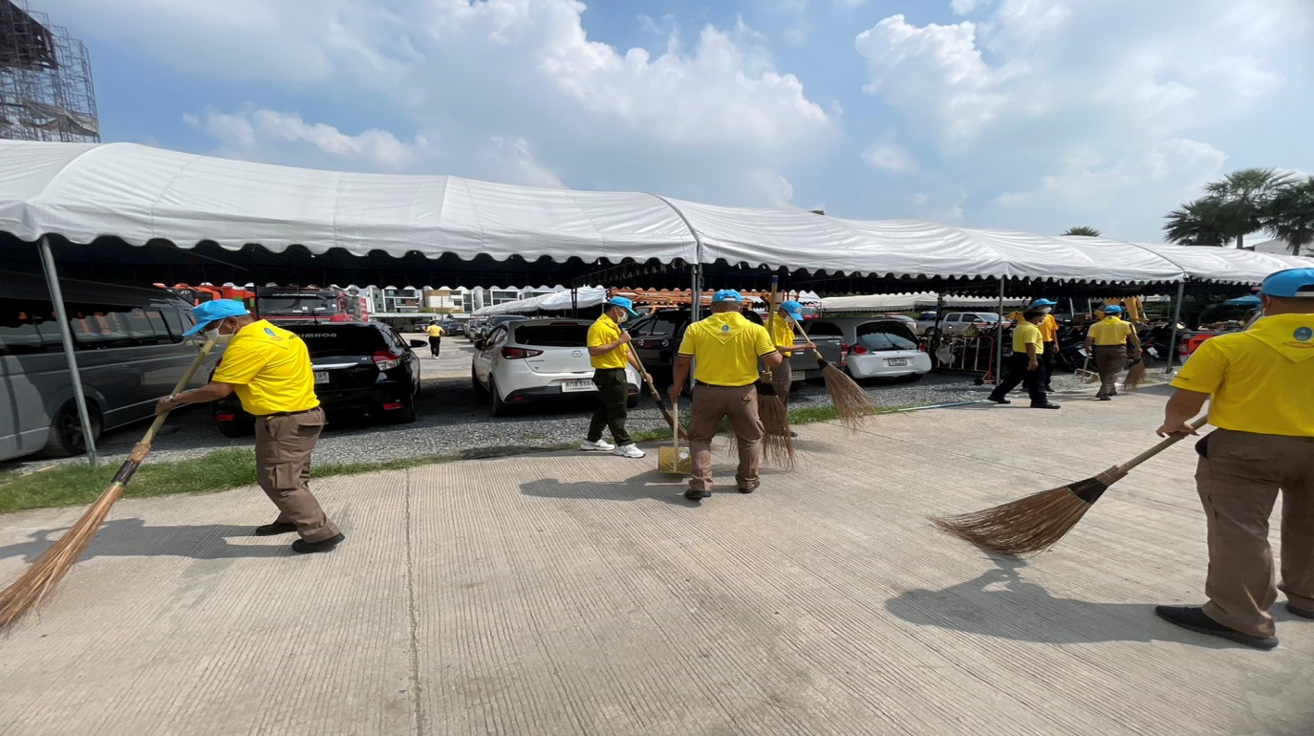

วันที่ 23 พฤศจิกายน 2566 เวลา 09.30 น. ร่วมกิจกรรมจิตอาสาพัฒนาพัฒนา ทำความสะอาด เก็บขยะ เทน้ำ EM เนื่องในวันคล้ายวันสวรรคตพระบาทสมเด็จพระจุลจอมเกล้าเจ้าอยู่หัว ณ บริเวณวัดบางโฉลงนอก ต.บางโฉลง อ.บางพลี จ.สมุทรปราการ
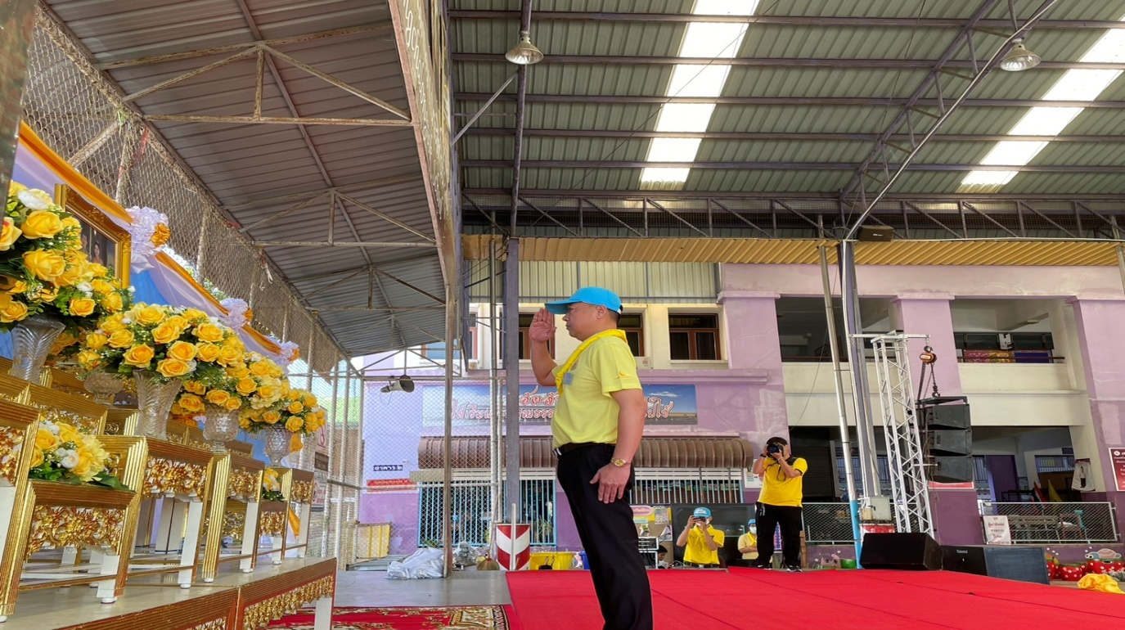
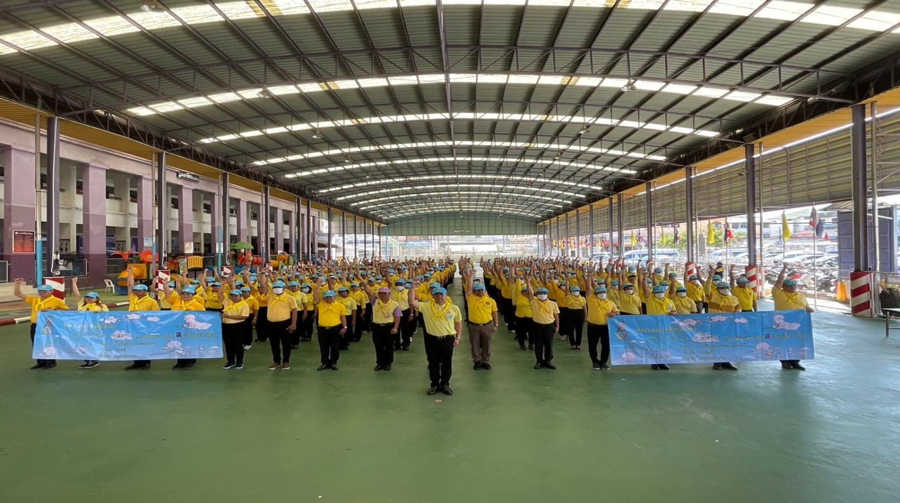

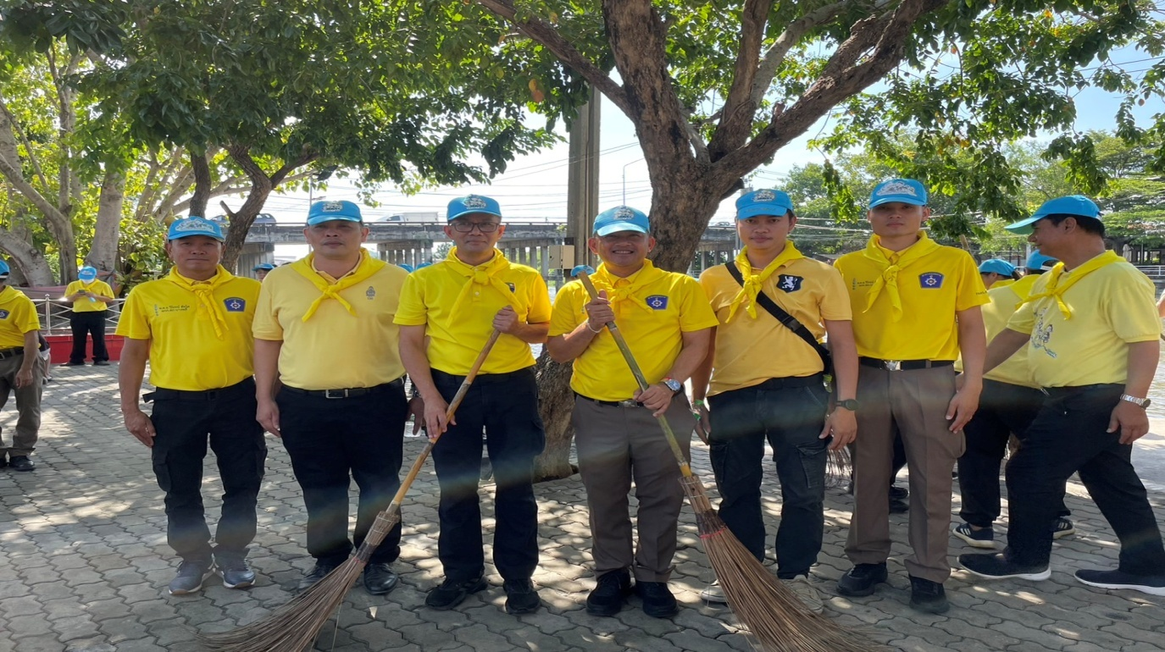
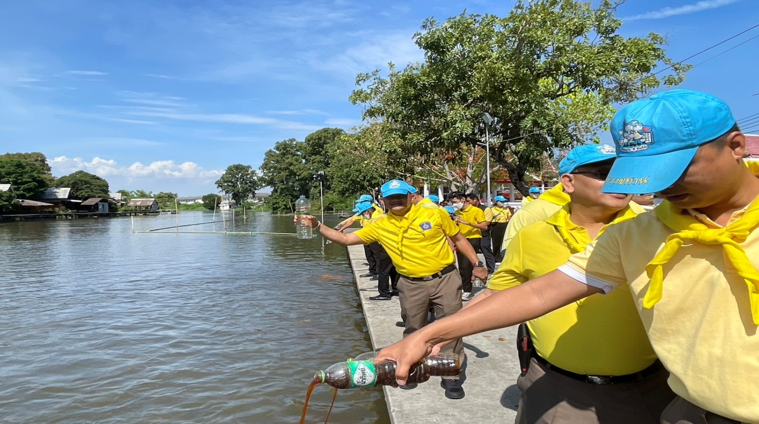

วันที่ 24 พฤศจิกายน 2566 เวลา 09.30 น. ร่วมกิจกรรมจิตอาสาพัฒนาพัฒนา ทำความสะอาด เก็บขยะ ปรับภูมิทัศน์เนื่องในวันคล้ายวันสิ้นพระชนม์สมเด็จพระสังฆราชเจ้า กรมหลวงวชิรญาณ ณ บริเวณวัดราษฏร์นิมิตศรัทธาธรรม ต.หนองปรือ อ.บางพลี จ.สมุทรปราการ
